**Execução dos Testes Manuais**

**LAUDO DOS TESTES – (2º Ciclo)**

**Testador: Renan Figueiredo**

1. **Layout e Textos do Sistema**

**TC00** – Escrita e Acentuação – **Falha**

Justificativa: Há problemas em todas as telas testadas (01, 19, 20, 21) de acentuação, conforme abaixo.

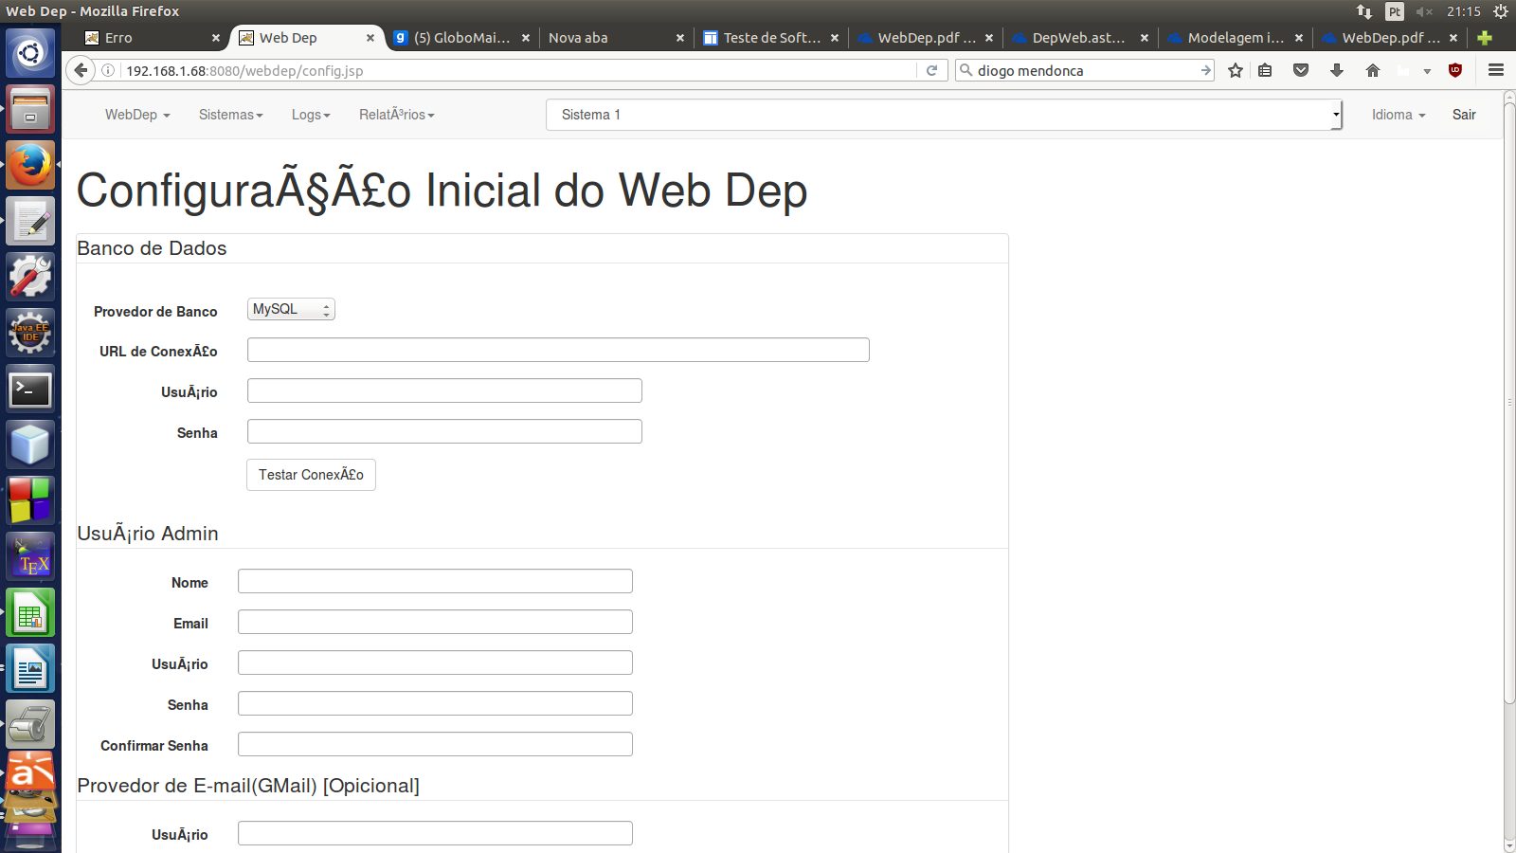

1. **Tela 01 – Configuração do Sistema.**

**TC03** – Preenchimento do Campo “**urlBanco**” válido. – **Sucesso**.

Justificativa: Ao testar o campo é verificado que o mesmo é obrigatório e está nas condições de acordo com a especificação, conforme telas abaixo.

Obs.: Mas deveria melhorar a mensagem de erro para o usuário.

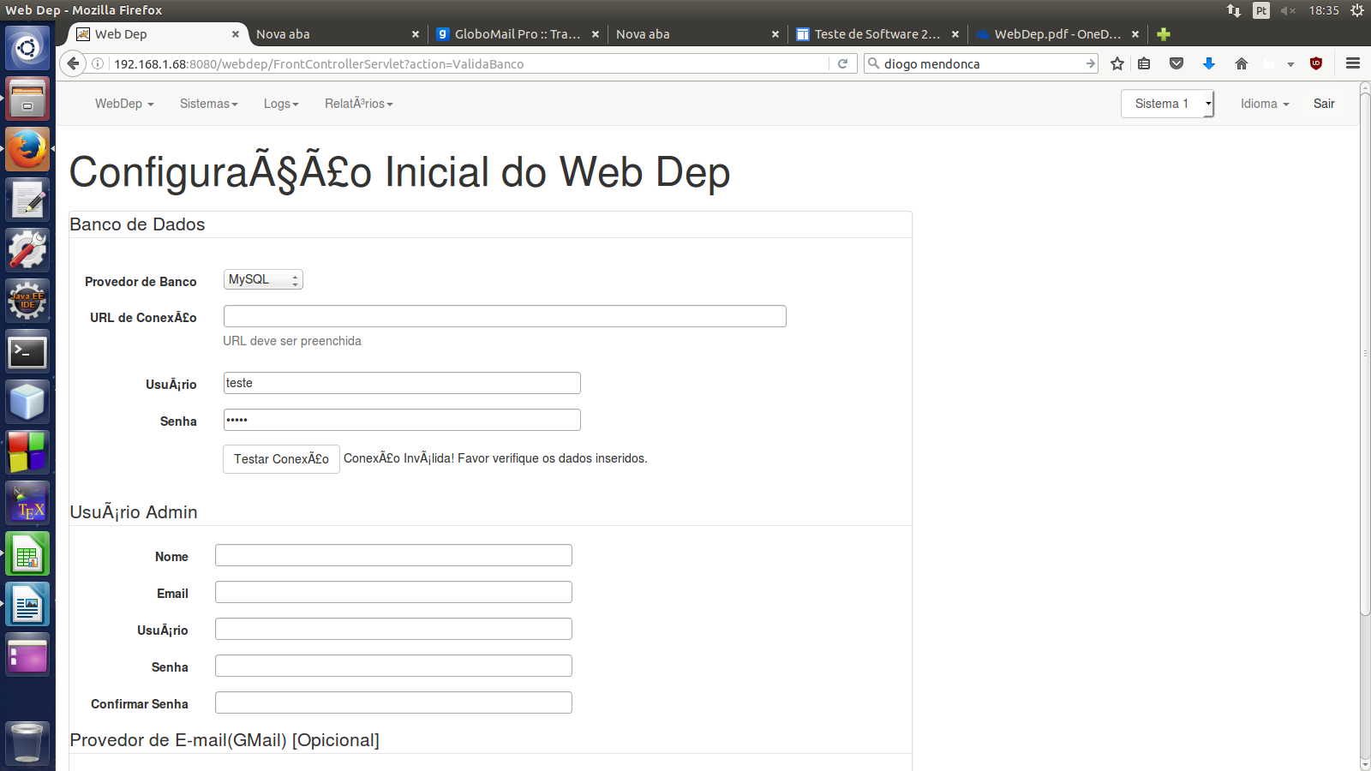

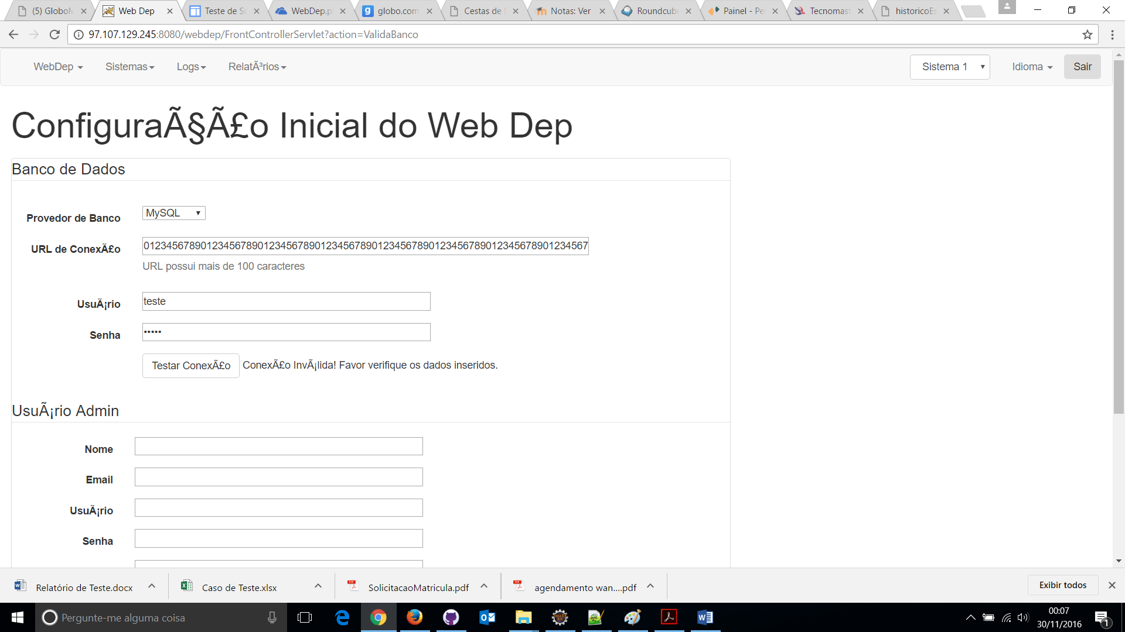

**TC04** - Preenchimento do campo "**usuarioBanco**" Válido. **Sucesso**.

**Justificativa**: Ao testar o campo é verificado que o mesmo é obrigatório e está nas condições de acordo com a especificação, conforme telas abaixo.

**Obs.: Mas deveria melhorar a mensagem de erro para o usuário.**

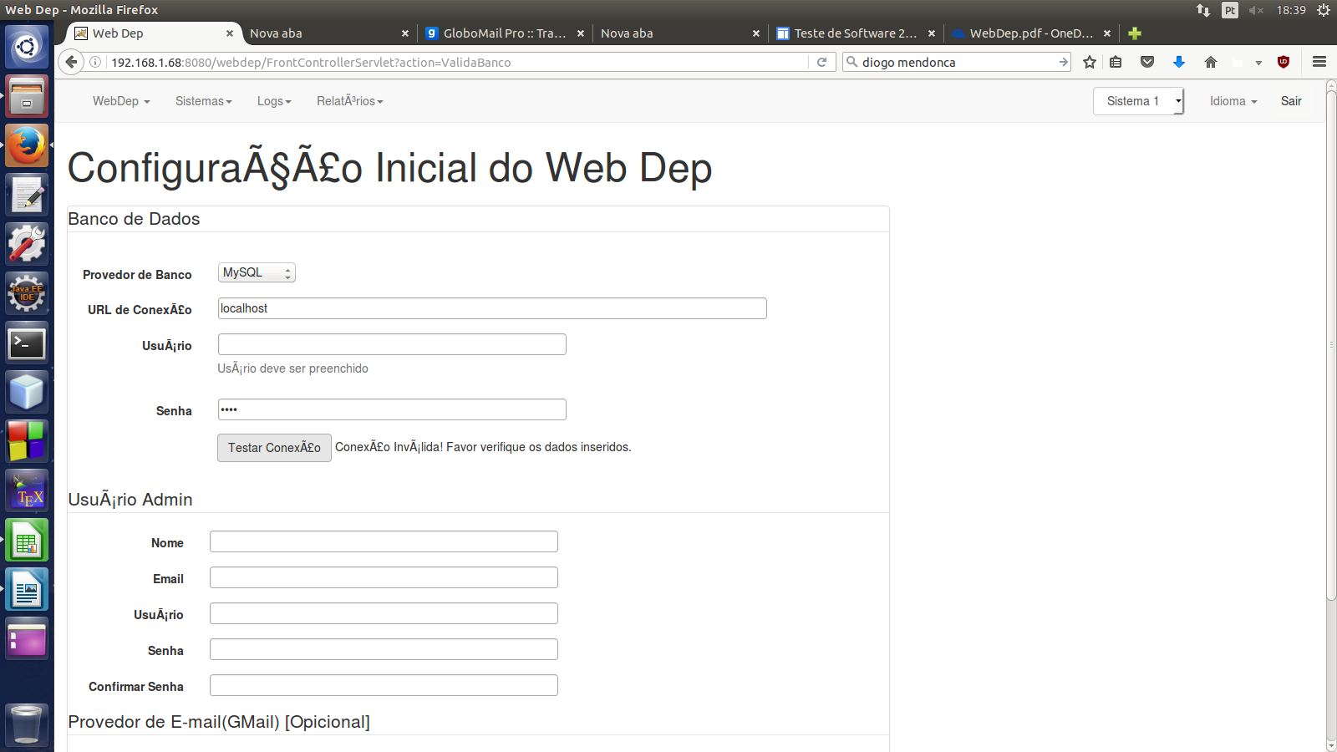

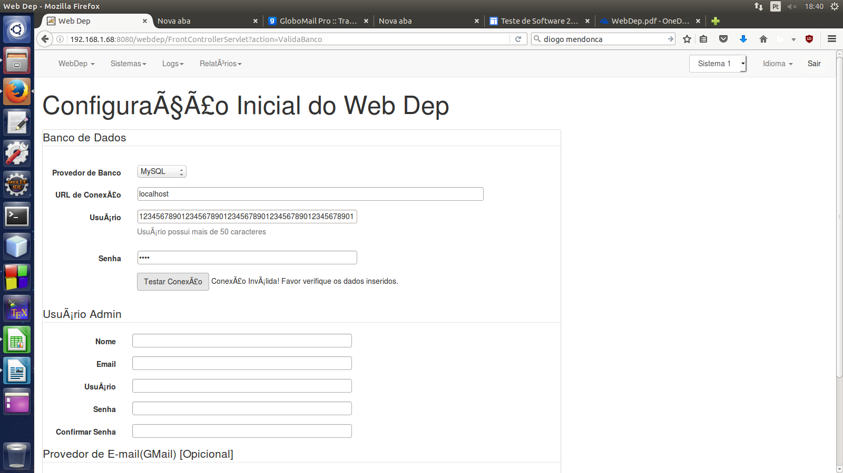

**TC05** - Preenchimento do campo "**senhaBanco**" Válido. **Sucesso**

**Justificativa**: Ao testar o campo é verificado que o mesmo é obrigatório e está nas condições de acordo com a especificação, conforme telas abaixo.

**Obs.: Mas deveria melhorar a mensagem de erro para o usuário.**

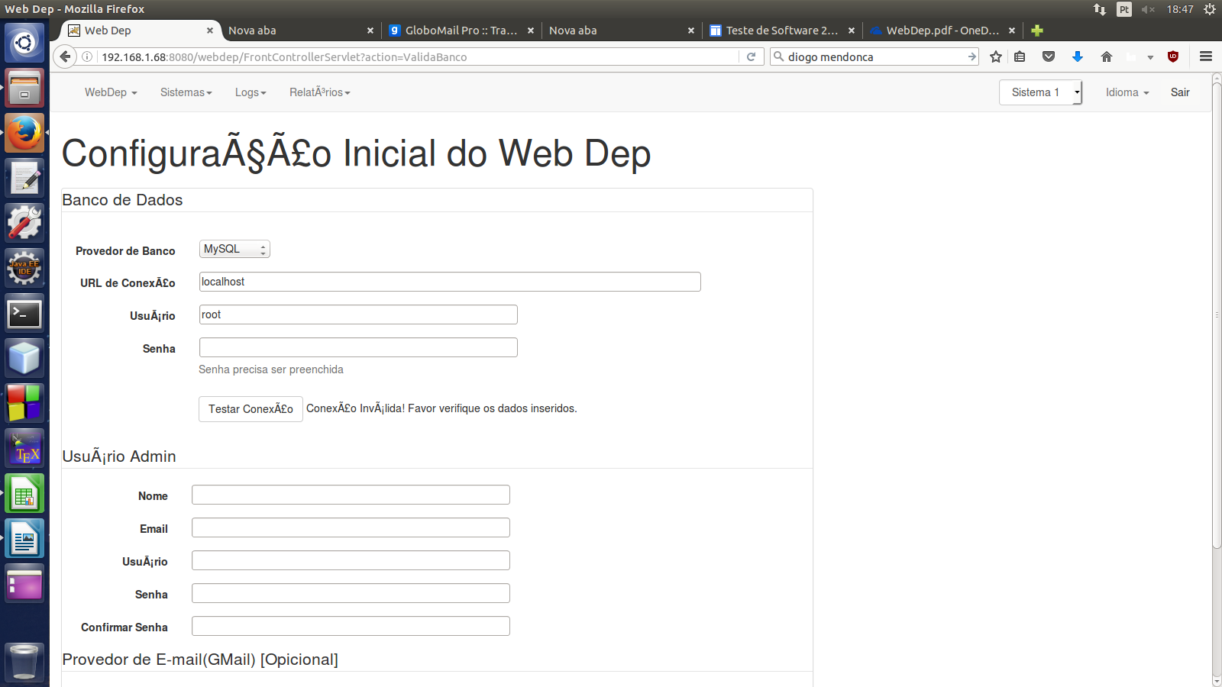

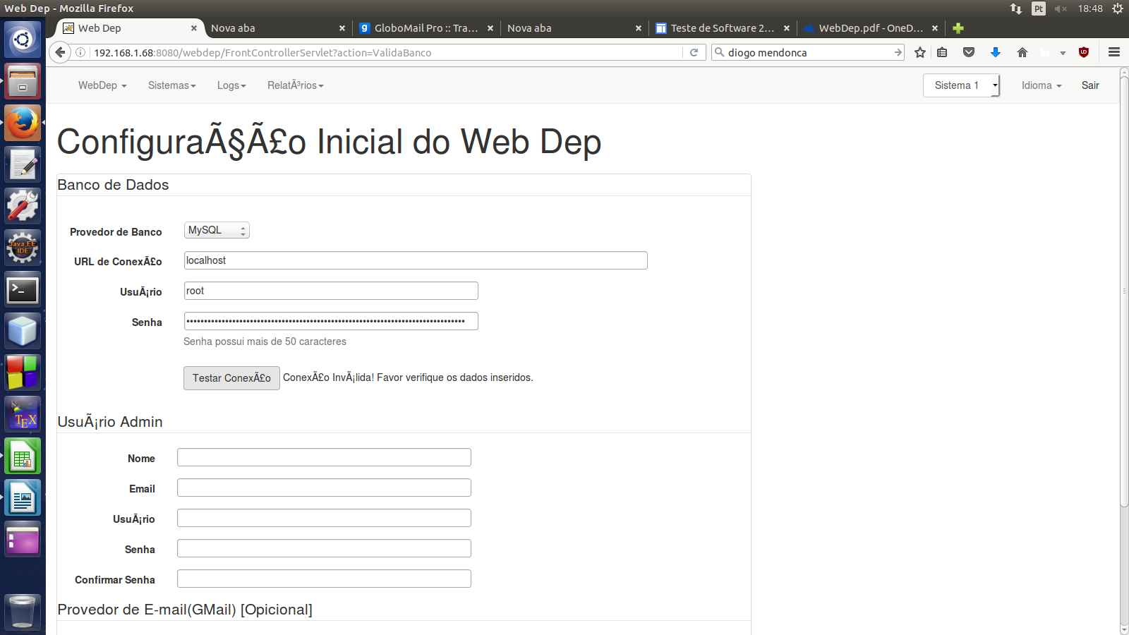

**TC08** - Deixar o campo “**usuarioEmail**” vazio – **Falha**

**Justificativa**: Ao realizar o teste de servidor de e-mail com o campo vazio deveria aparecer a mensagem: “O teste só pode ser realizado com o campo preenchido, mas ao clicar em testar aparece a mensagem de erro abaixo.

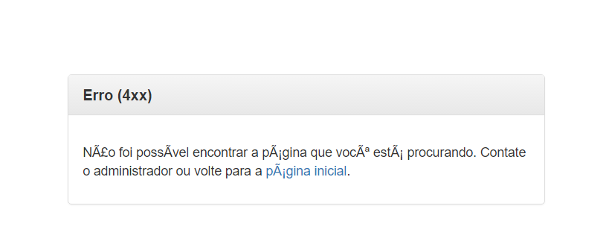

**TC09** - Preenchimento do campo "**usuarioEmail**" Válido – **Sucesso.  
Justificativa:** O sistema está verificando se o usuário é um e-mail válido e se possui mais de 50 caracteres. Não valida se está vazio pois o campo é opcional, conforme Print Abaixo.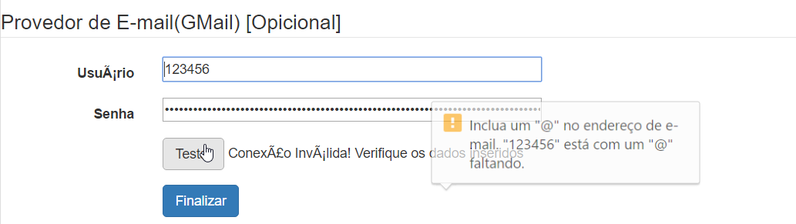

**TC10** – Clicar em **Testar** com o campo "**senhaEmail**" vazio – **Falha**

**Justificativa**: Ao realizar o teste de servidor de e-mail com o campo vazio deveria aparecer a mensagem: “O teste só pode ser realizado com o campo preenchido, mas ao clicar em testar aparece a mensagem de erro abaixo.



**TC11** - Preenchimento do campo "**senhaEmail**" Válido – **Sucesso.  
Justificativa:** Não deixa preencher com mais de 50 caracteres.  
Obs.: Mas não está aparecendo mensagem de erro para o usuário que o campo deve ter no máximo 50 caracteres, somente “Conexão Inválida! Verifique os Dados inseridos.  
  
  
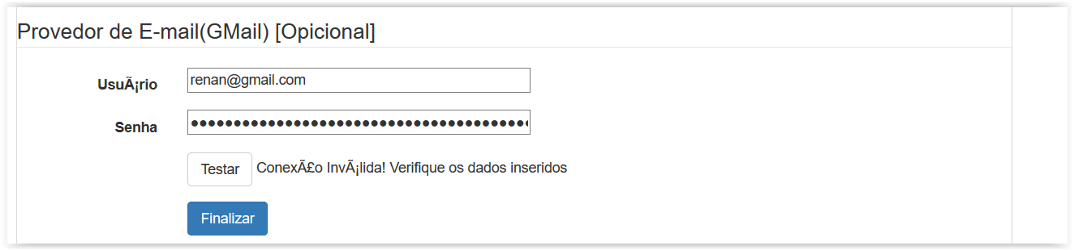

**TC12** - Clicar no botão "**Testar**" (Conexão) com todos os campos preenchido corretamente – **Falha.  
Justificativa:** Ao efetuar o teste com todos os campos preenchido corretamente, é direcionado para uma tela de erro.  
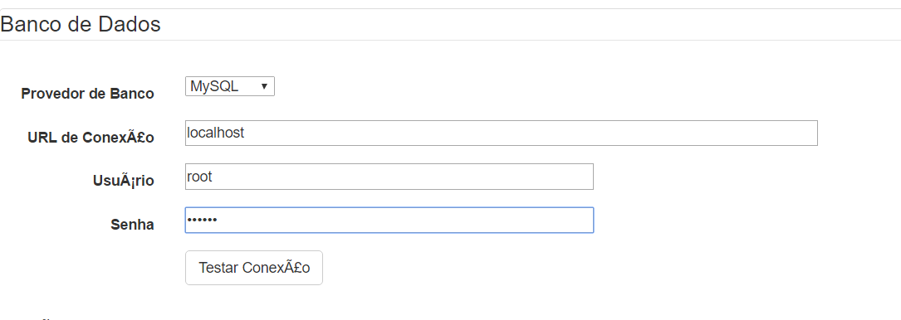



**TC13** – Clicar no Botão **Testar** (Servidor de E-mail) com todos os campos preenchido corretamente – **Falha.**

**Justificativa:** Ao efetuar o teste com todos os campos preenchido corretamente, é direcionado para uma tela de erro.  
  
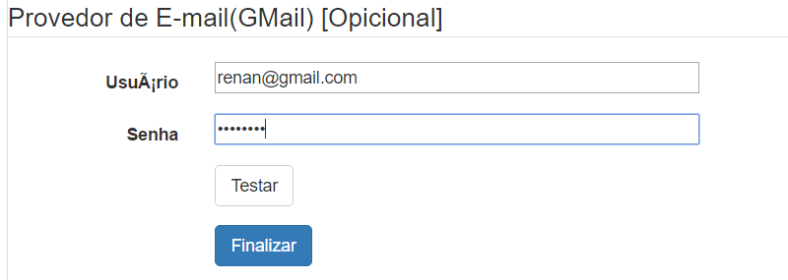

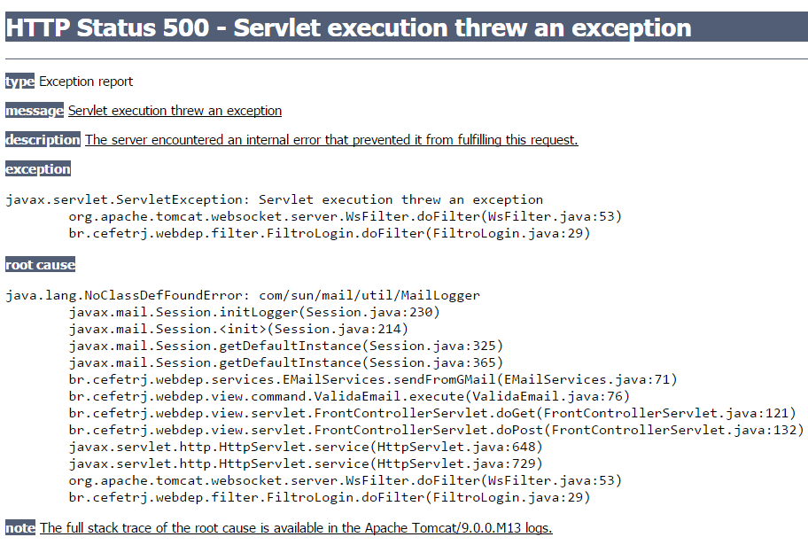

**TC14** - Clicar no Botão "**Finalizar**" com todos os campos preenchidos corretamente – **Falha.  
Justificativa:** Ao efetuar o teste com todos os campos preenchido corretamente, é direcionado para uma tela de erro.

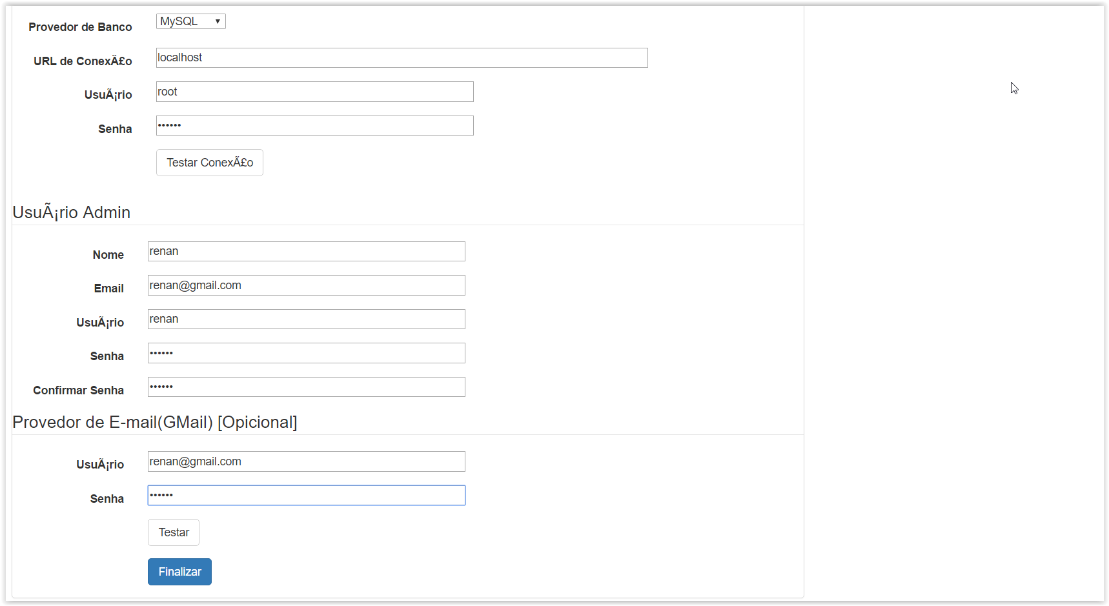  


**TC15** - Preenchimento da parte “**Usuário Admin”** com os dados corretos e clicar em **finalizar**– **Sucesso**.  
**Justificativa**: Está validando se os campos estão vazios e se estão de acordo com a especificação.  
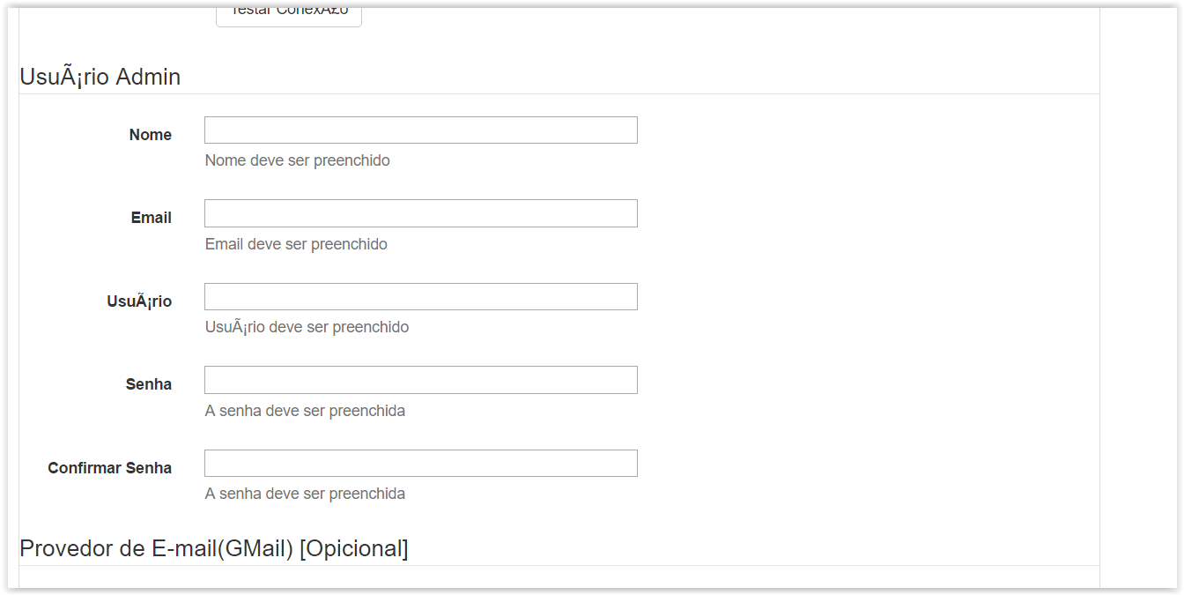  
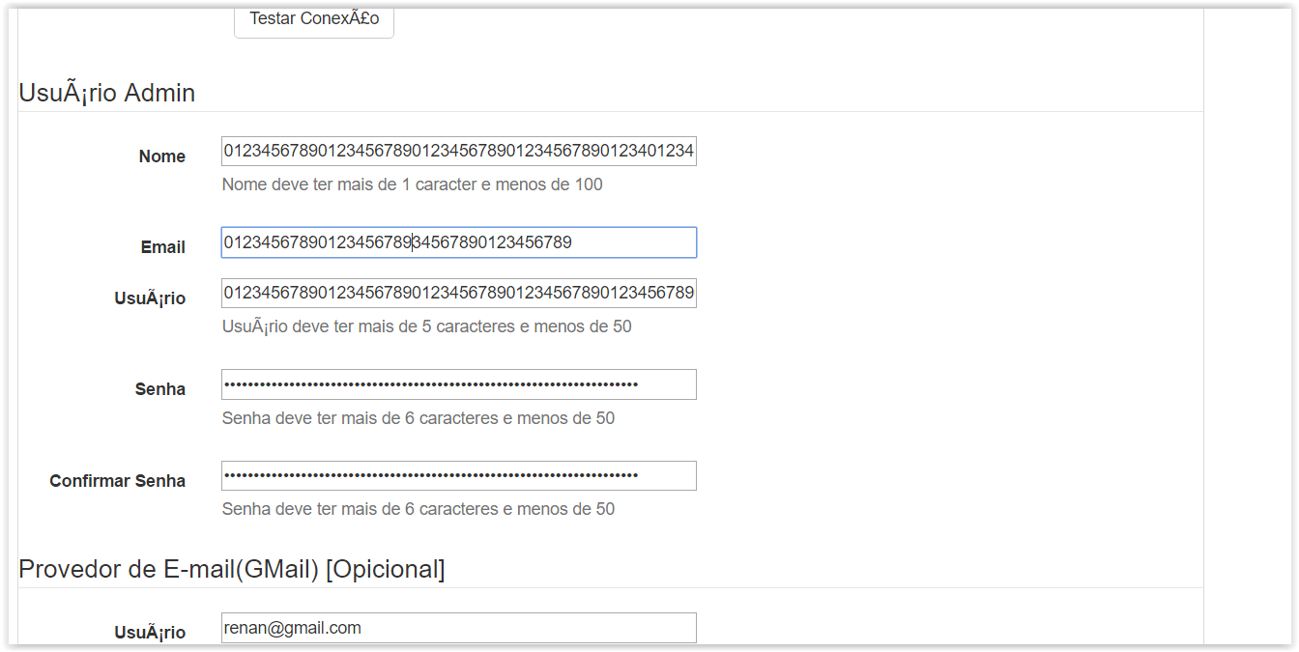

**TC16** - Preenchimento automático dos campos – **FALHA**, a tela do sistema vem sempre em branco, mesmo já estando configurado.

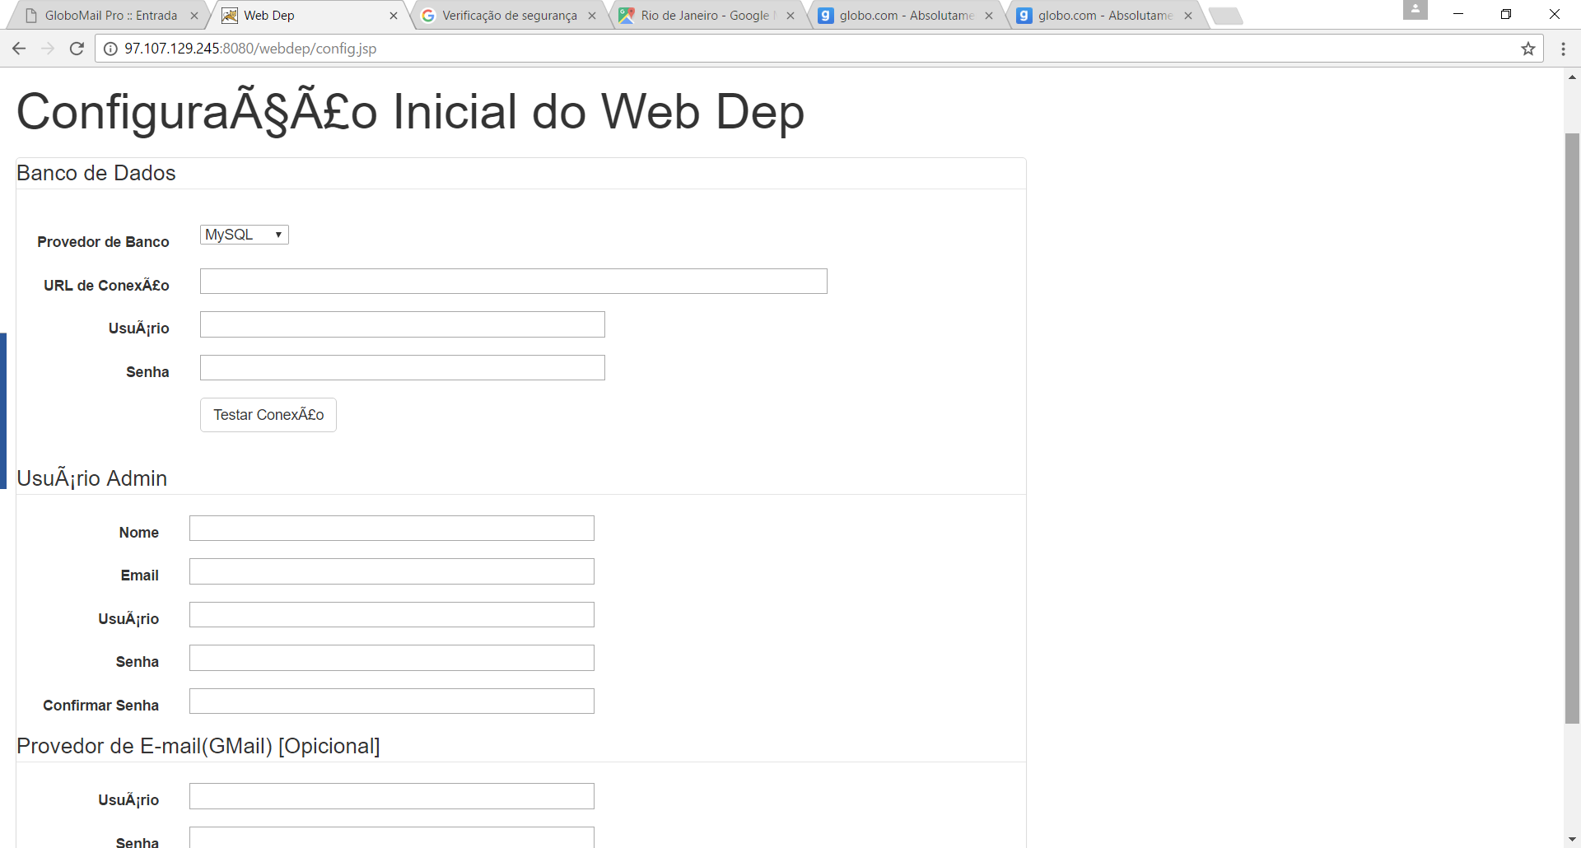

**Tela 19 – Importação de LOG**

**TC20** - Caminho Log de Acesso Válido – **Sucesso**, pois conforme print abaixo o sistema encontra o arquivo na pasta especificada, no formato correto: “**/pasta/arquivo**”. Caso seja diferente disso não dá certo (corretamente) conforme abaixo (2º print):

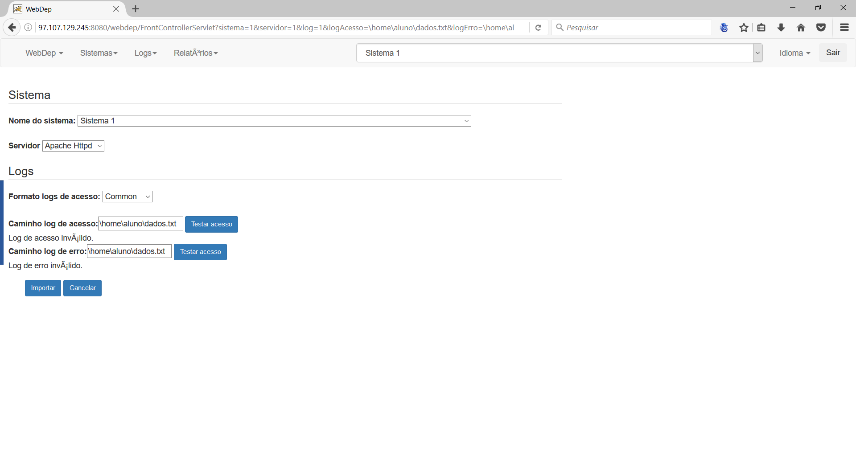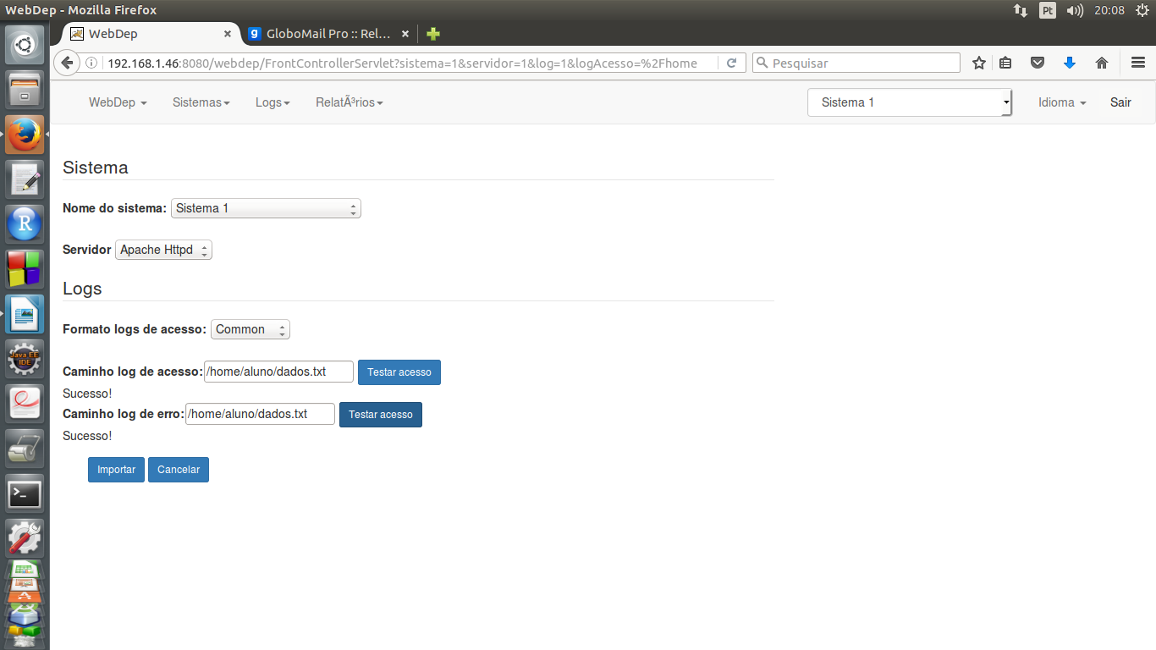

**TC21** - Caminho Log de Erro Válido – **Sucesso**, pois conforme print abaixo o sistema encontra o arquivo na pasta especificada, no formato correto: “**/pasta/arquivo**”. Caso seja diferente disso não dá certo (corretamente) conforme abaixo (2º print):





**TC22** - Testar Acesso Válido - Para Log de acesso – **Sucesso**, pois ao clicar em Testar acesso encontra a pasta e o arquivo de log.



**TC23** - Testar Acesso Válido - Para Log de Erro – **Sucesso**, pois ao clicar em Testar acesso encontra a pasta e o arquivo de log.



**TC24** - Botão Importar Válido – **Sucesso** – Combinado com o Diogo que este botão Importar não será testado, somente os caminhos de Log de acesso e erro.



**TC25** – Botão Cancelar – **Falha**. O botão deveria direcionar ao ser clicado para a tela abaixo, mas ele está direcionando para a tela anterior que eu estava. Exemplo.: Estou na tela de Relatórios e vou para a tela de Importação de Log, ao clicar no botão

CANCELAR sou direcionado de volta para a tela de Relatórios, mas deveria ir para a tela abaixo.

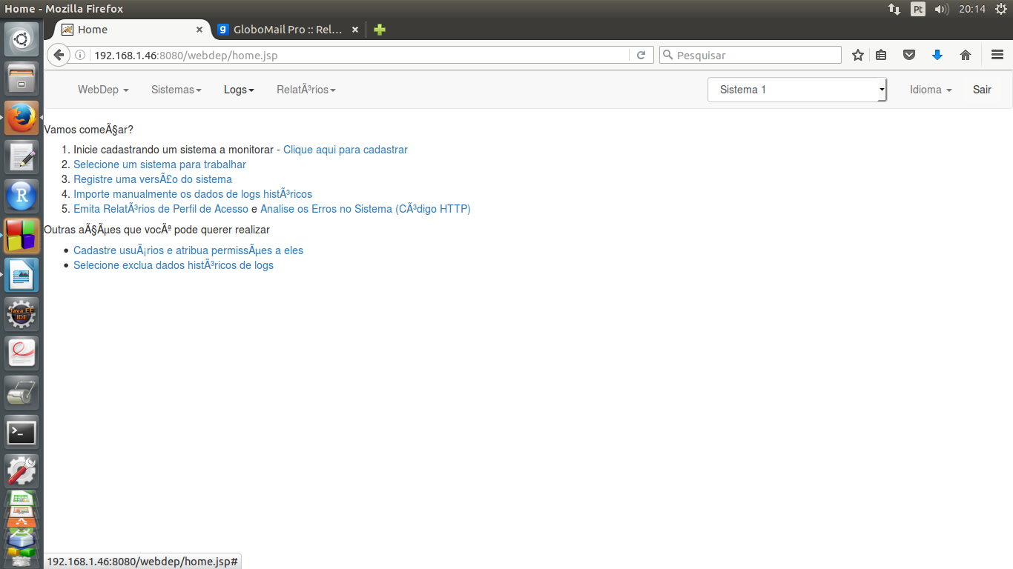

**Tela 20 – Consultar/Excluir Registros de Acesso.**

**TC26** - Efetuar a busca sem preenchimento de nenhum campo do formulário – **Sucesso.**

**Justificativa:** Corretamente o sistema não traz nada pois os campos de data e hora são obrigatórios.

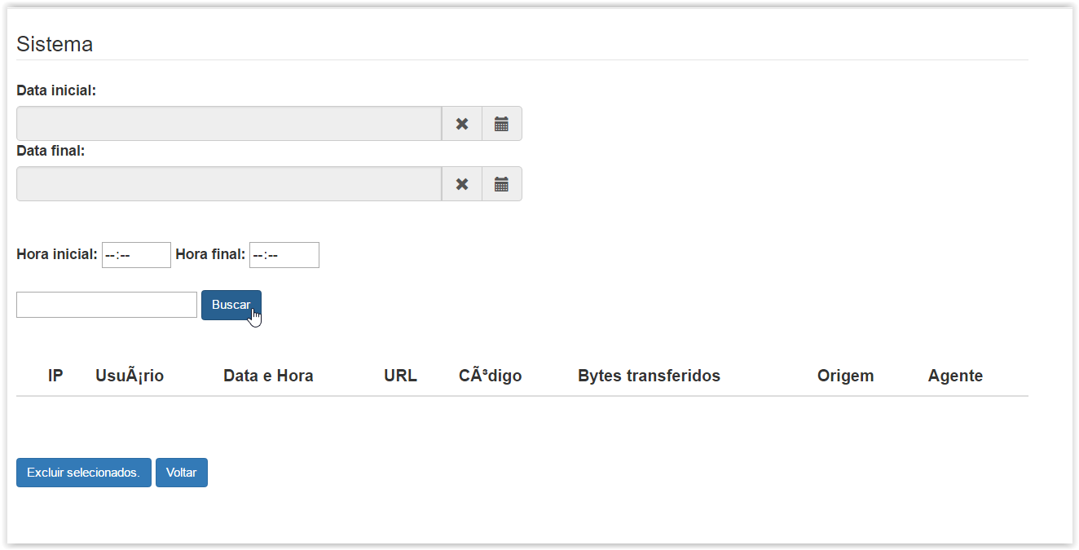

**TC27** - Campo Data Inicial Válido – **Sucesso**  
**Justificativa**: Ao clicar em buscar com dos dados correto está trazendo os resultados corretamente, conforme abaixo.  
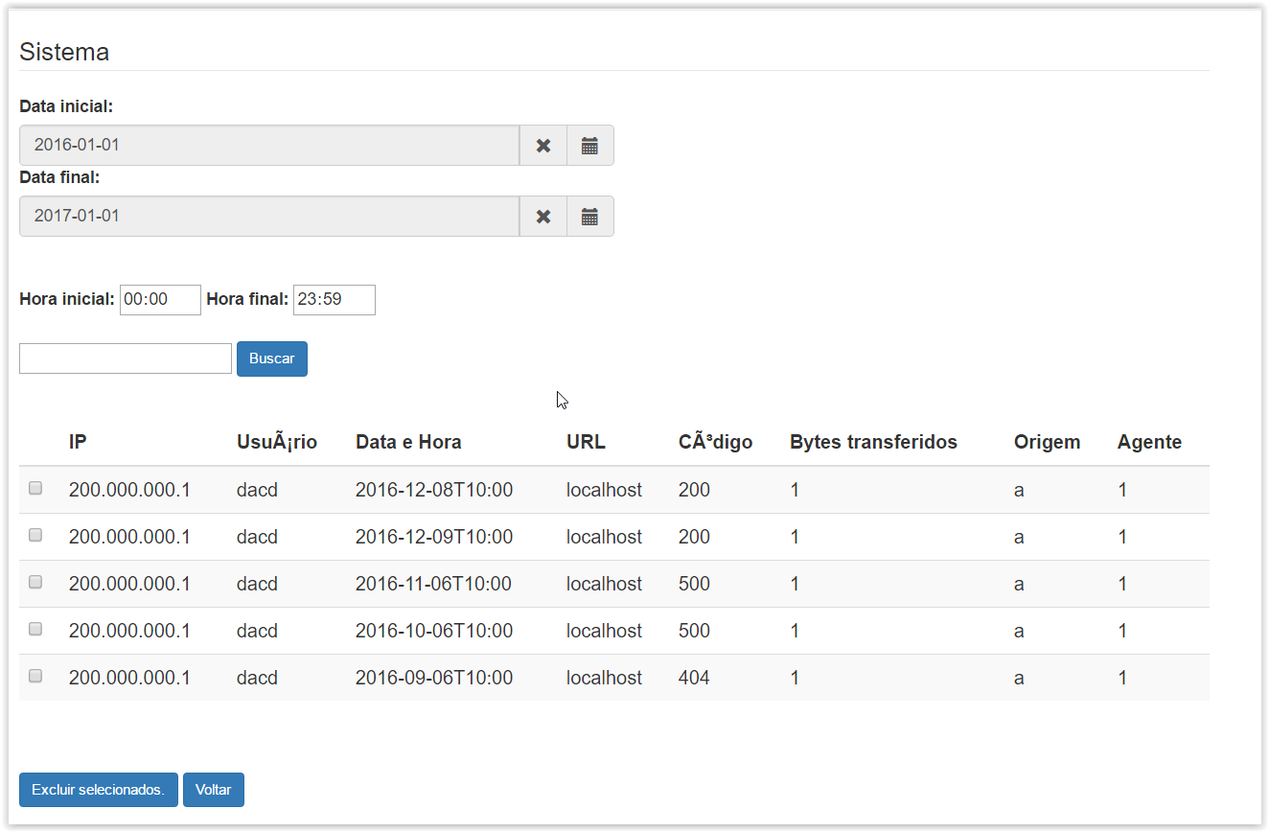

**TC28** - Campo Data Final Válido – **Sucesso**  
**Justificativa**: Ao clicar em buscar com dos dados correto está trazendo os resultados corretamente, conforme abaixo.



**TC29** - Campo Hora Inicial Válido – **Sucesso**  
**Justificativa**: Ao clicar em buscar com dos dados correto está trazendo os resultados corretamente, conforme abaixo.



**TC30** - Campo Hora Final Válido – **Sucesso**  
**Justificativa**: Ao clicar em buscar com dos dados correto está trazendo os resultados corretamente, conforme abaixo.



**TC31** - Campo de input no formulário – **Sucesso**  
**Justificativa**: Ao clicar em buscar com dos dados correto está trazendo os resultados corretamente, conforme abaixo.

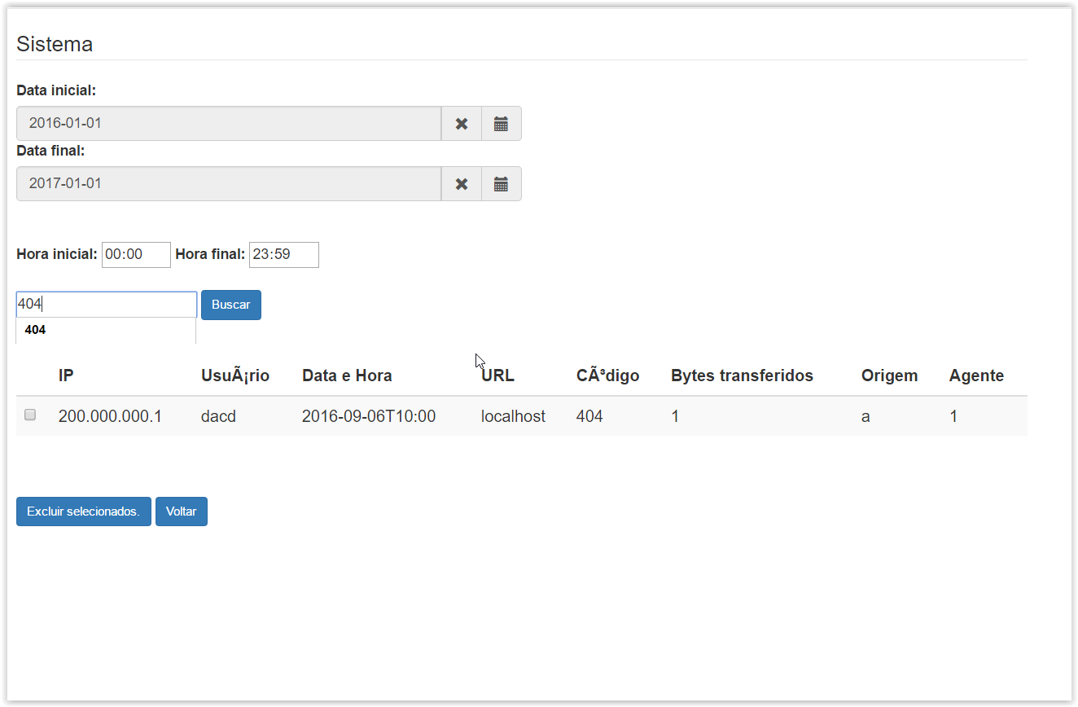

**TC32** - Botão Buscar – **Sucesso**  
**Justificativa**: Ao clicar em buscar com dos dados correto está trazendo os resultados corretamente, conforme abaixo.

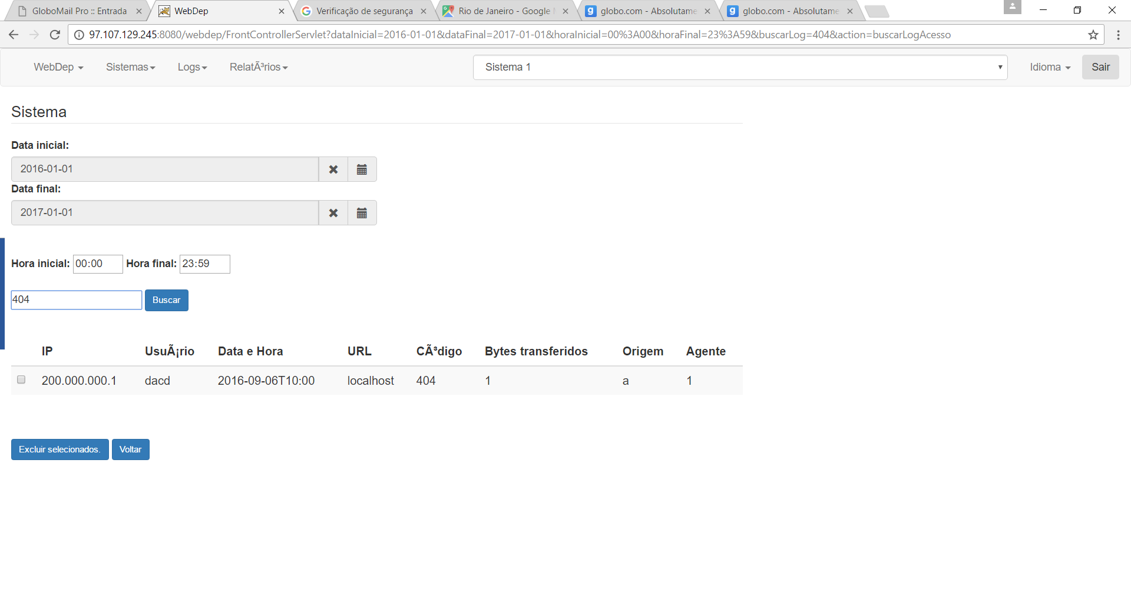

**TC33** Botão **Excluir Selecionados** – **Sucesso**. **Justificativa**: Conforme telas abaixo um registro foi excluído com sucesso.

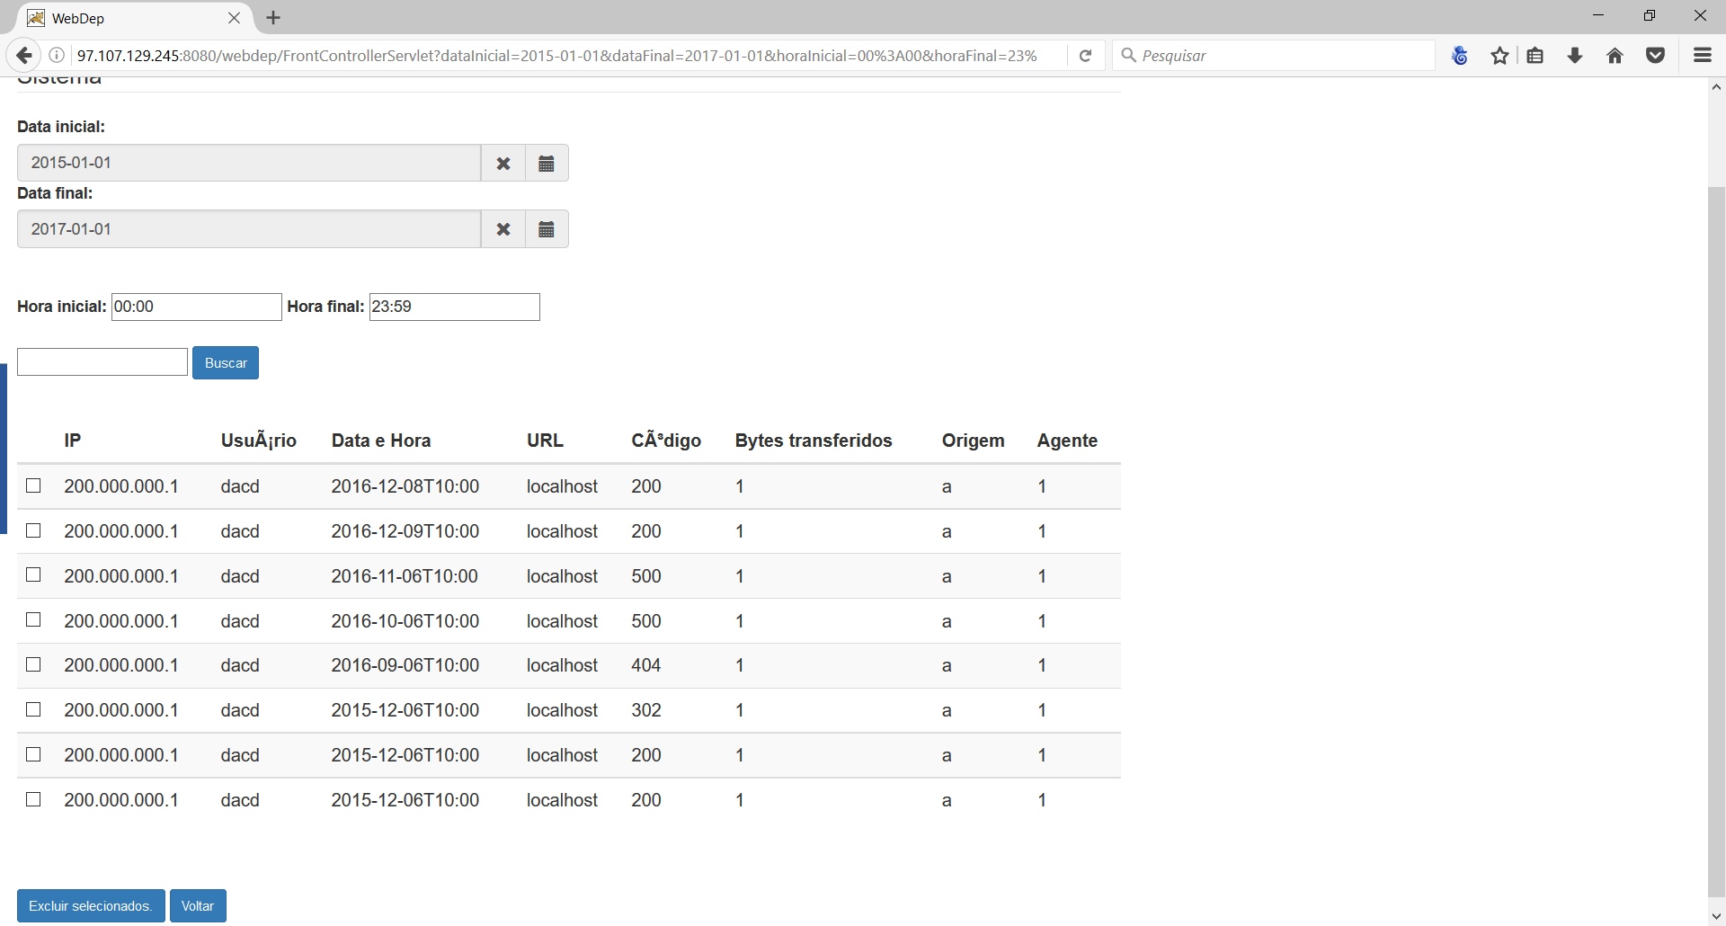  
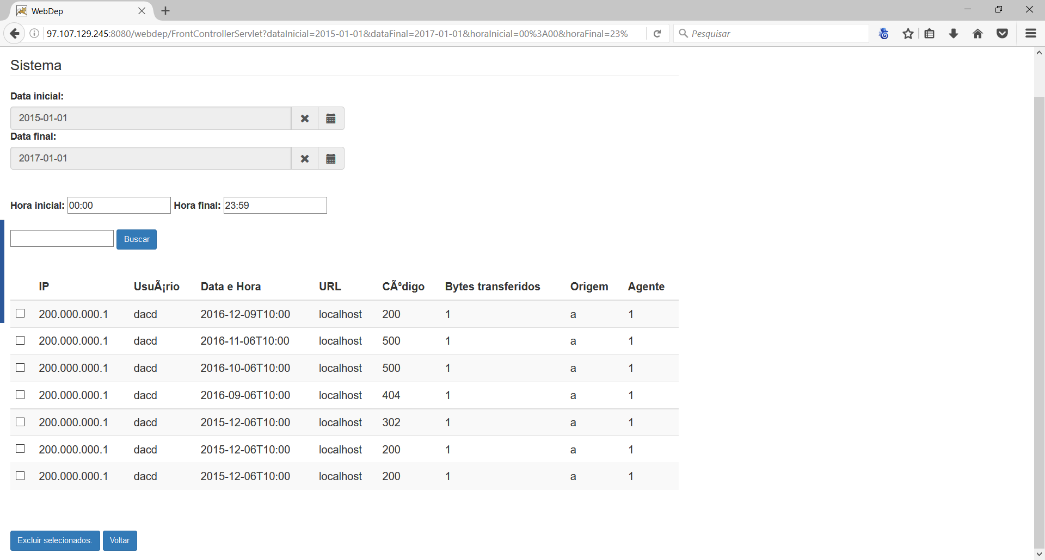

**TC34** – Botão Voltar – **Falha** – Aparece a tela de erro abaixo (Foi testado no Firefox).

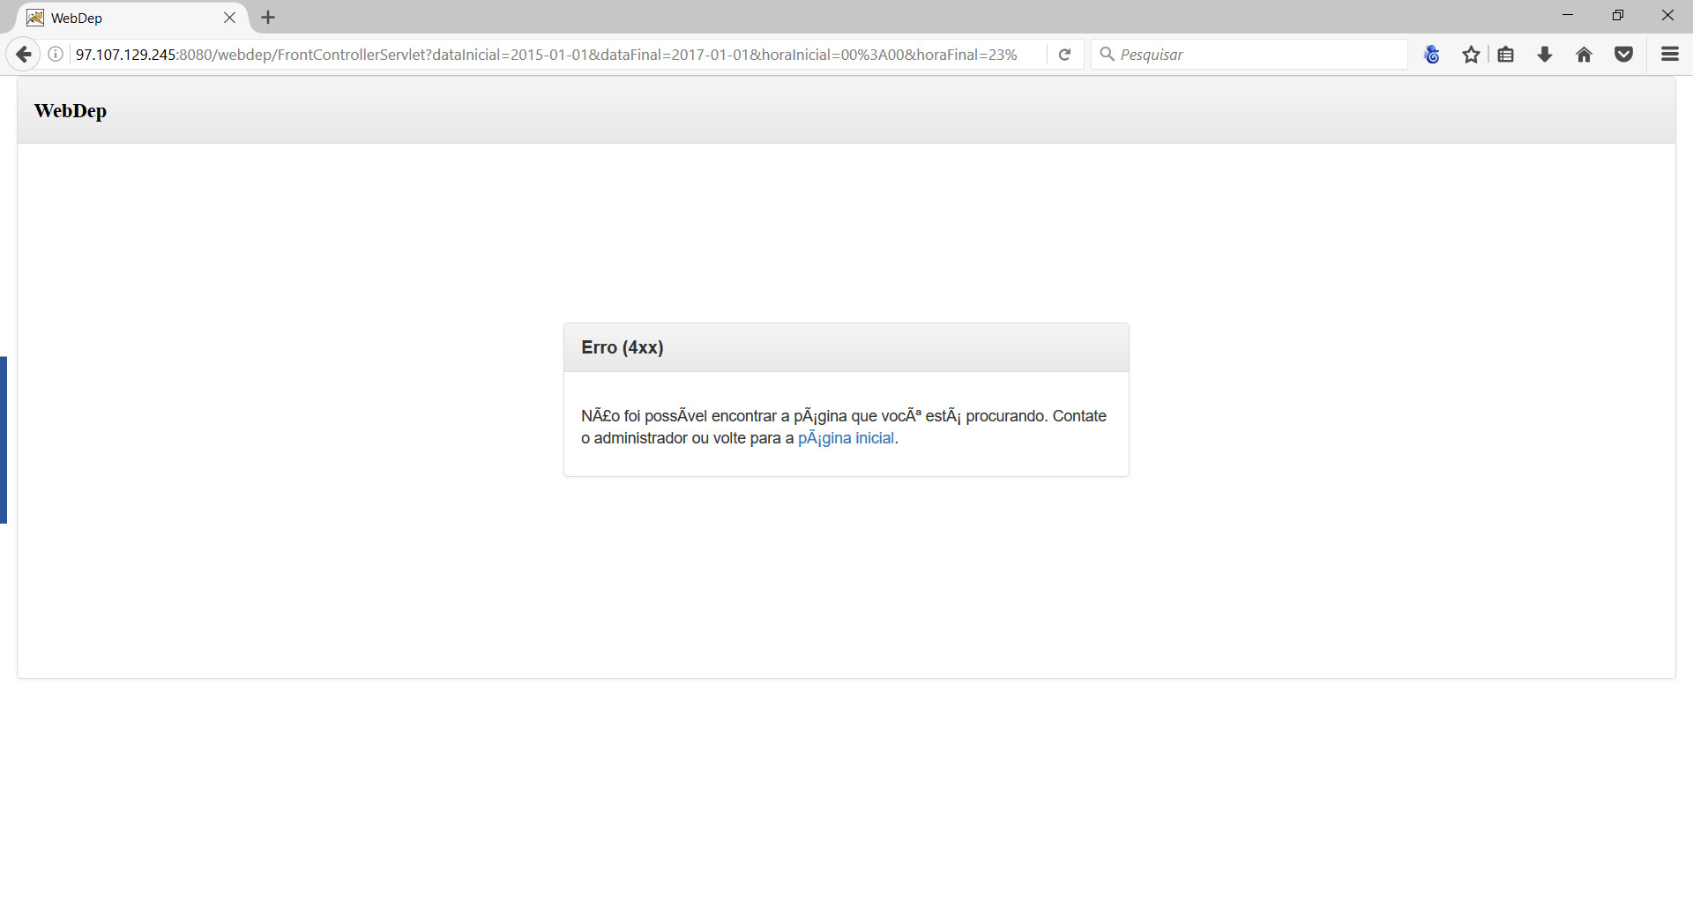

**Tela 21 – Consultar/Excluir Registros de Erro.**

**TC35** - Efetuar a busca sem preenchimento de nenhum campo do formulário – **Sucesso.** Corretamente não trouxe nenhum resultado.

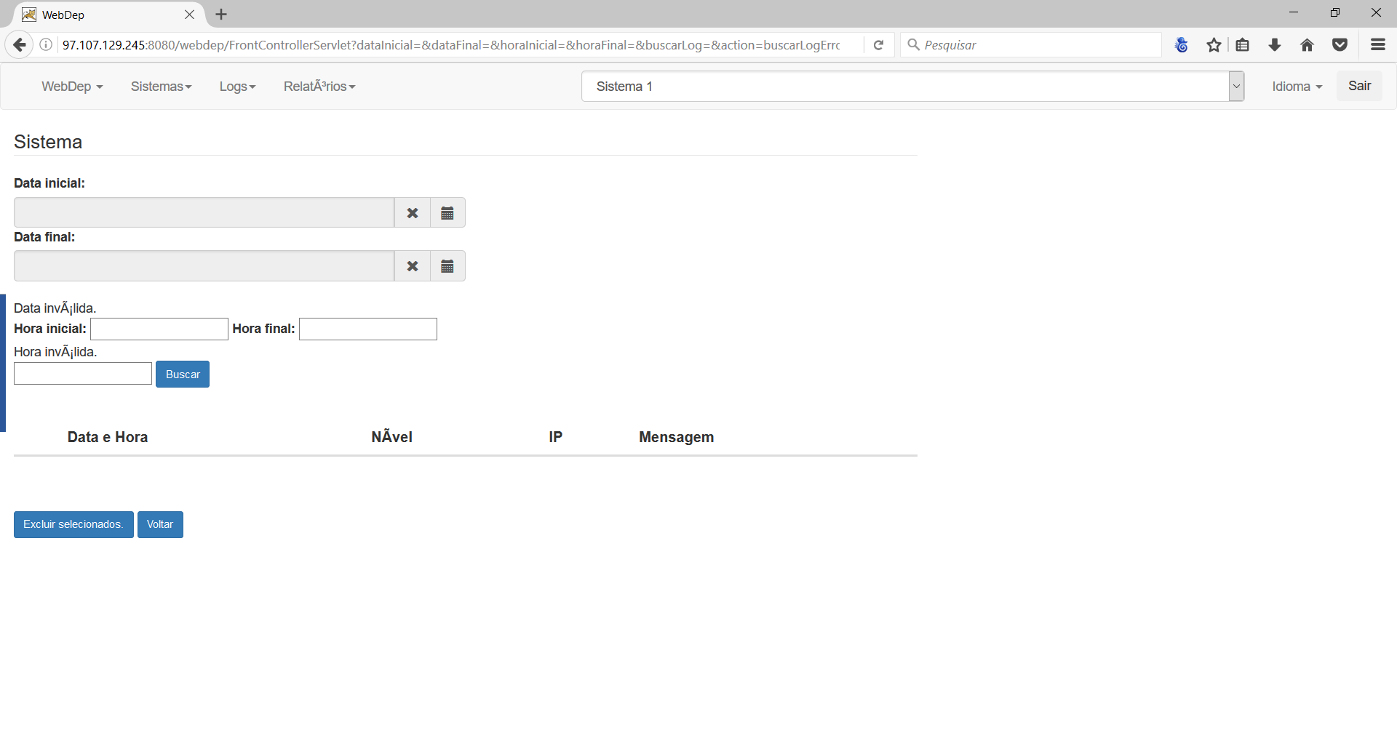

**TC36** - Campo Data Inicial Válido – **Sucesso**  
**Justificativa**: Ao clicar em buscar com dos dados correto está trazendo os resultados corretamente, conforme abaixo.

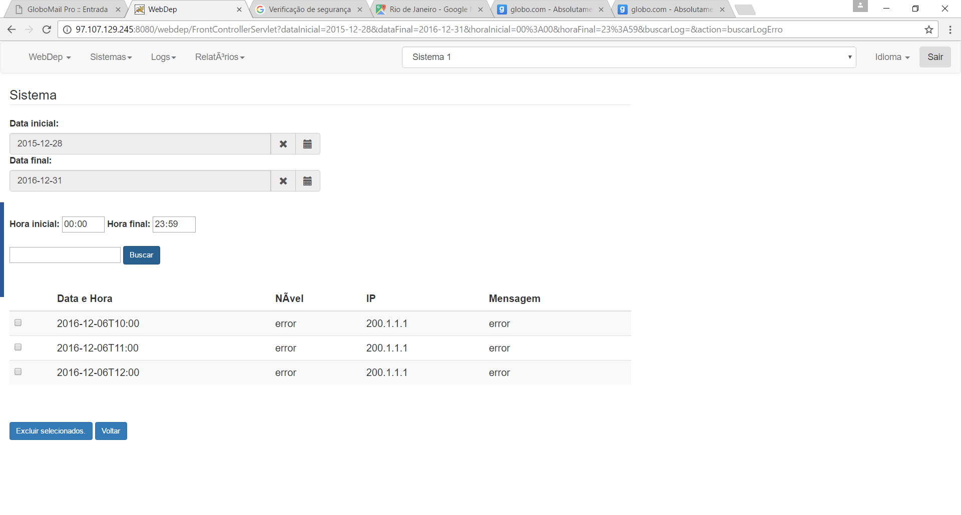

**TC37** - Campo Data Final Válido – **Sucesso**  
**Justificativa**: Ao clicar em buscar com dos dados correto está trazendo os resultados corretamente, conforme abaixo.



**TC38** - Campo Hora Inicial Válido – **Sucesso**  
**Justificativa**: Ao clicar em buscar com dos dados correto está trazendo os resultados corretamente, conforme abaixo.



**TC39** - Campo Hora Final Válido – **Sucesso**  
**Justificativa**: Ao clicar em buscar com dos dados correto está trazendo os resultados corretamente, conforme abaixo.



**TC40** - Campo de input no formulário – **Sucesso**  
**Justificativa**: Ao clicar em buscar com dos dados correto está trazendo os resultados corretamente, conforme abaixo.  
  
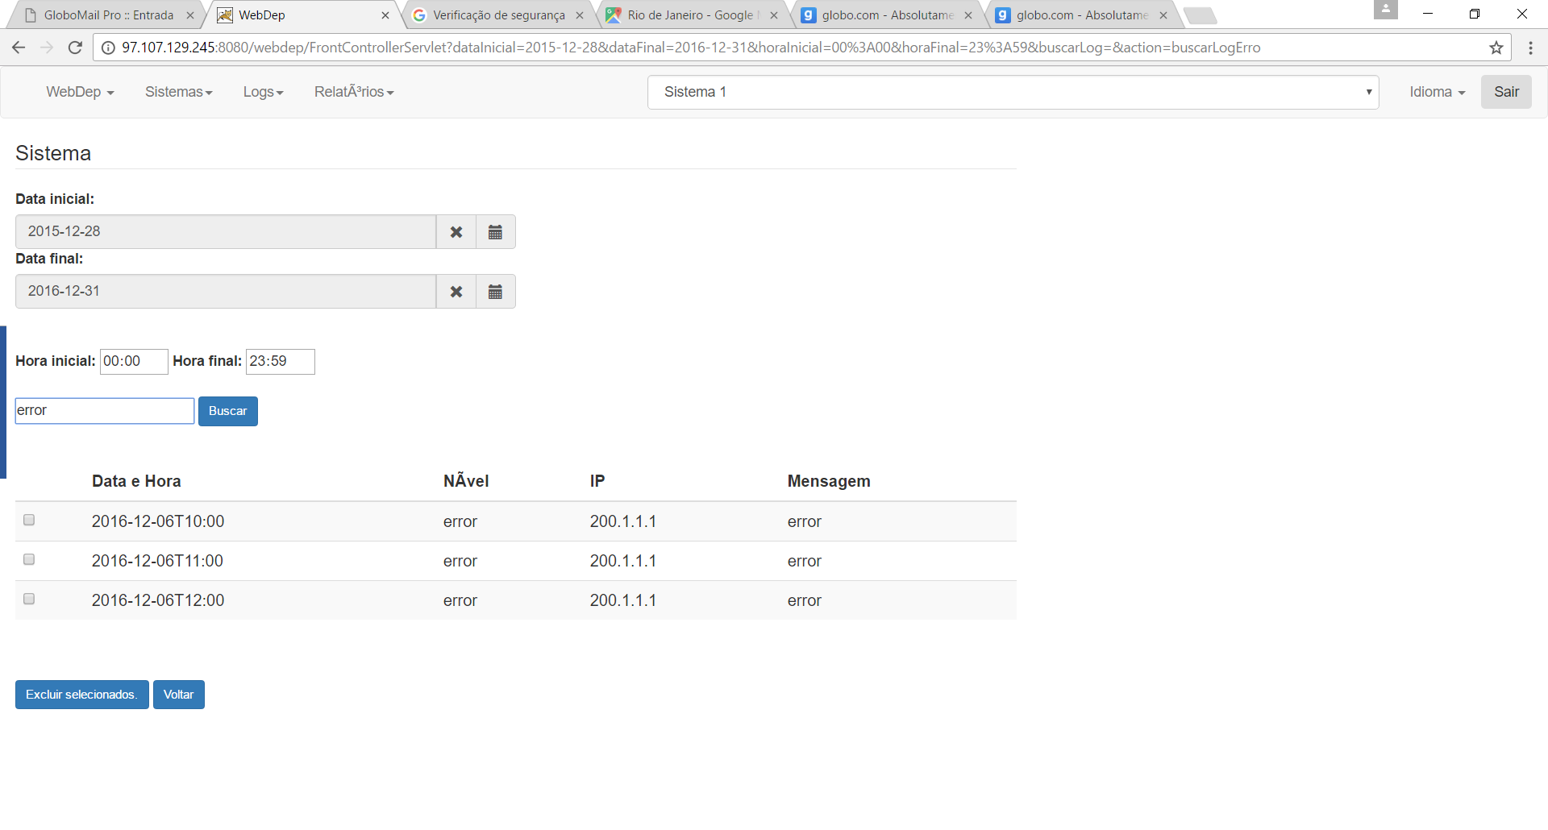

**TC41** - Botão Buscar – **Sucesso**  
**Justificativa**: Ao clicar em buscar com dos dados correto está trazendo os resultados corretamente, conforme abaixo.



**TC42** – Botão **Excluir Selecionados** – **Sucesso**. **Justificativa**: Conforme telas abaixo um registro foi excluído com sucesso.

  
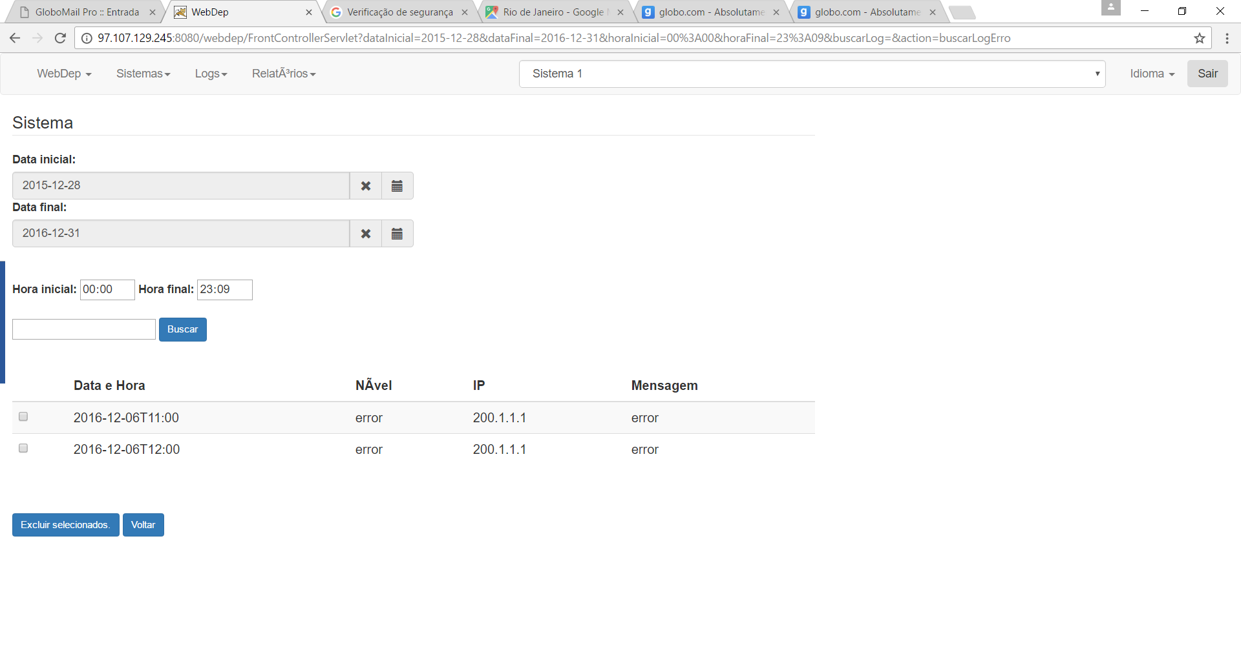

**TC43** – Botão Voltar – **Falha** – **Justificativa**: É direcionado para página de erro (Foi testado no Mozilla Firefox).

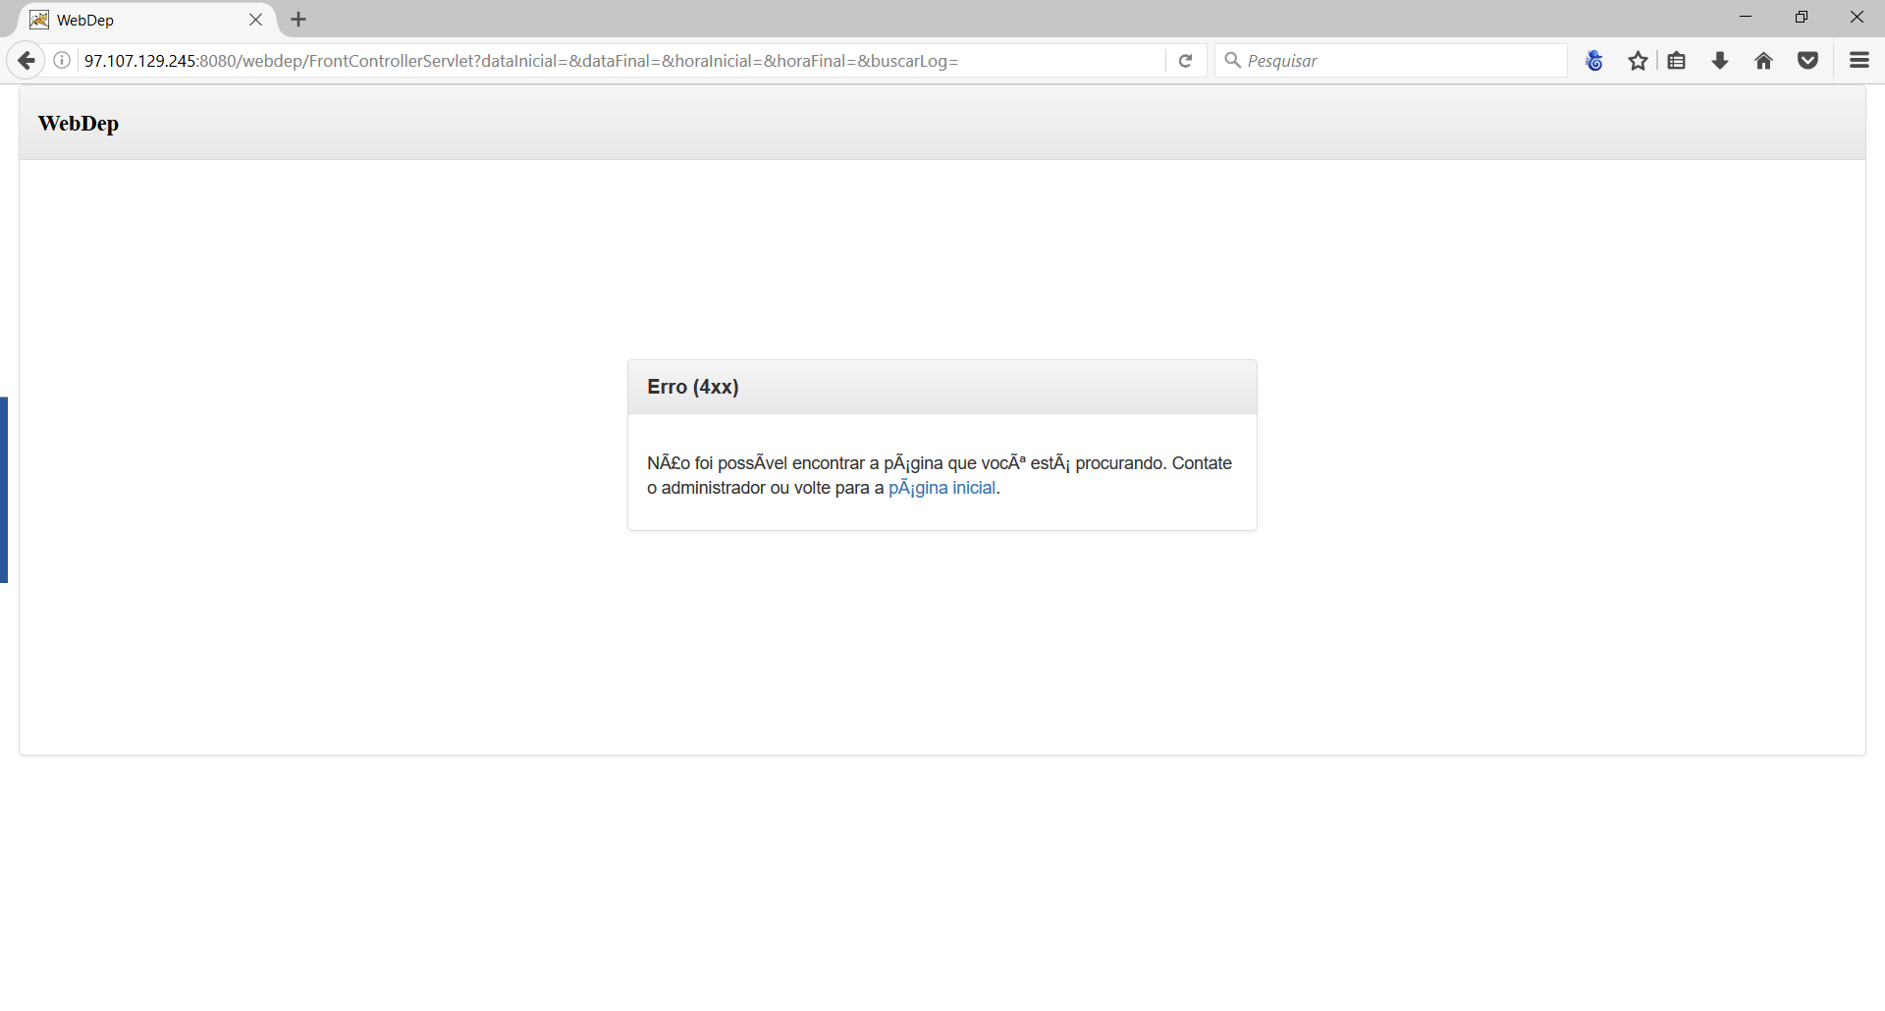

**RESUMO FINAL DO RELATÓRIO  
  
*Obs.: Os testes que não estão nesse relatório (2º ciclo de testes) já foram avaliados como Sucesso no 1º Ciclo de testes***

|  |  |
| --- | --- |
| Execução dos Testes | |
| Teste com Sucesso | **34** |
| Teste com Falha | **10** |
| Total de Testes Executados | **44** |
| Total de Testes Não Executados | 0 |
| Porcentagem de Sucessos (%) | **77,27** |
| Porcentagem de Falhas (%) | **22,73** |